Предлагаемое устройство представляет собой программно-аппаратный комплекс контроля и управления ректификационной колонной.

**Состав комплекса:**

- регулятор напряжения со стабилизацией;

- контроллер насоса на шаговом двигателе;

- четырехканальный измеритель температуры с управляющей логикой;

- устройства индикации и управления;

- радио модуль для удаленного управления по Bluetooth;

- измеритель атмосферного давления на BMP180. Реализует функцию показометра, ничем не управляет. Можно смотреть динамику атмосферного давления во внешней программе;

- программное обеспечение для удаленного управления, логирования, медитации на разноцветные графики (под Windows).

-----------------------

**Регулятор напряжения**

Обеспечивает стабильное напряжение на нагрузке не выше входного.

Работает в трех режимах:

- стабилизация,

- разгон,

- выключено.

Имеет возможность подключения дополнительного устройства нагрева при разгоне.

Есть вход аварийного отключения от внешнего датчика.

Аварийное выключение от внешнего источника одновременно останавливает отбор, включает звуковую и световую сигнализацию и блокирует всё удалённое управление.

-----------------------

**Контроллер насоса**

Управляет насосом на шаговом двигателе, обеспечивает

- равномерную скорость отбора в диапазоне 10-3000 мл/час,

- измерение общего объема отбора,

- режим дозирования (автостоп при достижении заданного объема отбора 10-5000 мл).

-----------------------

**Измеритель температуры**.

Использует датчики на базе DS18B20.

Четыре независимых канала реализуют следующие функции:

1. Измерение температуры.
2. Контроль достижения и превышения порога.
3. Исполнение установленных действий при достижении(превышении) порога.
4. Один из каналов (любой) дополнительно может осуществлять функцию «контроль разгона», т.е. при достижении температурой установленной величины, переключать режим работы стабилизатора из «разгон» в «поддержание установленного напряжения». Режим «разгон» включается в модуле стабилизатора, требуемое напряжение там же.

Измерение температуры производится одновременно по четырем независимым каналам. Измеренное значение выводится на дисплей. Если датчик неисправен или отсутствует, выводятся черточки.

Контроль превышения порога может быть либо включен, либо выключен.

Если контроль включен, то при превышении порога в любом случае подается сигнал на один из выходов контроллера. Сигнал имеет уровень логического нуля и может быть использован для управления внешними устройствами.

Кроме этого можно включить дополнительные «реакции»:

- включить звуковой сигнал,

- остановить отбор,

- выключить нагрев.

«Реакции» можно комбинировать.

Реакция «выключить нагрев» приравнена к аварийному сигналу выключения регулятора.

-----------------------

**Управление**

Осуществляется двумя энкодерами типа EC-11 со встроенной кнопкой. Один управляет регулятором напряжения, второй – контроллером насоса и, через систему меню, настройками измерителя температуры, режимами отбора, калибровкой насоса, контролем режима разгона.

-----------------------

**Индикация**

Всё выводится на OLED дисплей размером 2.42’ или более, разрешением 128х64.

Регулятор напряжения имеет свой OLED дисплей размером 0.96 дюйма. Не обязателен.

Оба дисплея должны иметь подключение по шине i2c.

-----------------------

**Основной экран**

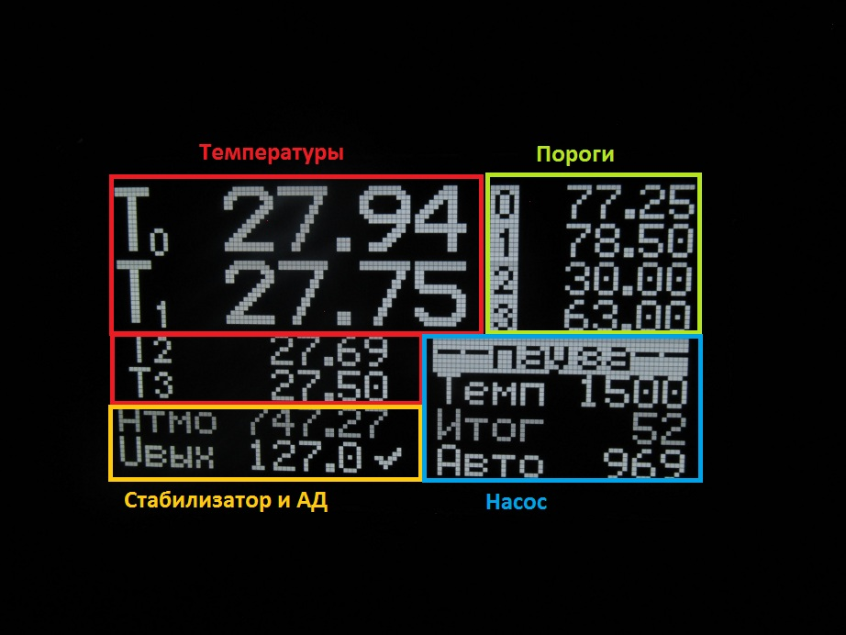

Блок температур просто отображает значения температуры, измеренные соответствующими датчиками. Если датчик отсутствует или выдаёт некорректные значения, то на дисплей выводится **--.--**

Блок порогов показывает установленные пороги срабатывания для каждого из датчиков независимо от наличия датчика. Номер датчика отображается в инверсном виде, если установлена какая-нибудь реакция на превышение порога, иначе отображение номера датчика неинверсное. При срабатывании датчика значение порога выводится в инвертированном виде.

Атмосферное давление просто выводится как информация к размышлению.

Насосная часть показывает текущее состояние насоса, скорость отбора мл/час, общий счетчик отбора в мл, остаток до автостопа в мл.

**Энкодер №1, управление стабилизатором напряжения.**

Логика работы.

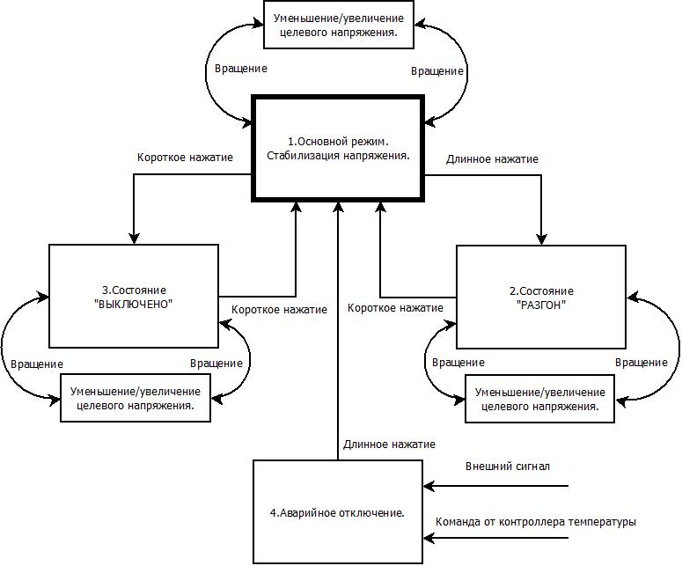

**Отображение режимов работы стабилизатора(примеры).**

**1.Режим стабилизации.**

Справа от значения выходного напряжения значок стабилизации. Показывает, что напряжение находится в коридоре +-0.3 вольта от заданного.

Установка желаемого напряжения призводится вращением ручки энкодера.

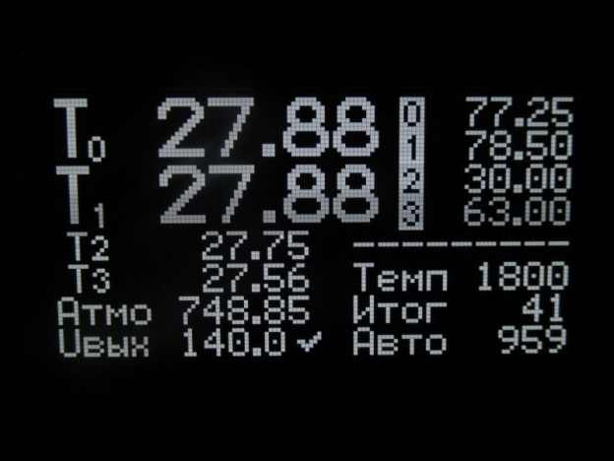

**2.Режим разгона, включен контроль** по датчику Т1 при достижении 60 градусов разгон будет выключен и осуществлён переход к напряжению стабилизации 140.0 вольт(в данном случае).

Установка напряжения стабилизации – вращением энкодера.

Вход в режим – длинное нажатие, выход – короткое нажатие.

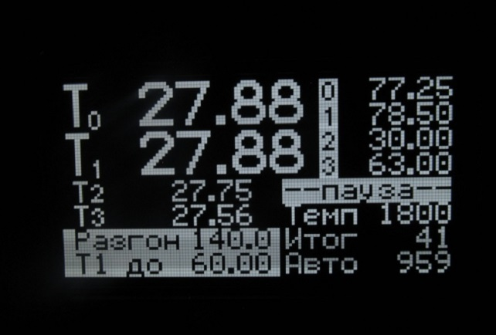

**2.Режим разгона без контроля температуры.**

Всё то же самое, только разгон будет продолжаться до бесконечности, если только не отработает реакцию выключения нагрева один из датчиков. Но это уже будет аварийное отключение.

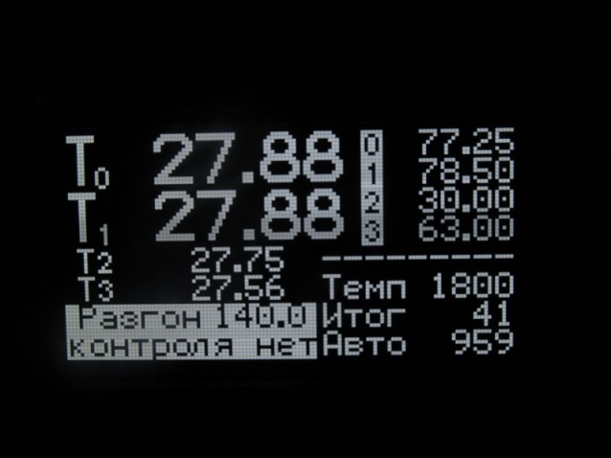

**3.Принудительное отключение нагрева.**

Вход в режим и выход из него – короткое нажатие.

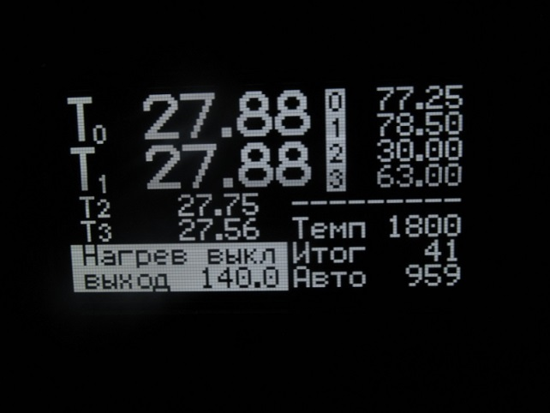

**4.Отключение аварийным сигналом.**

Аварийный сигнал может быть подан на вход устройства либо сгенерирован блоком измерения и контроля температур.

Выход из режима – длинное нажатие на энкодер *регулятора напряжения*. Если аварийный сигнал не снят, произойдет возврат в режим аварийного отключения.

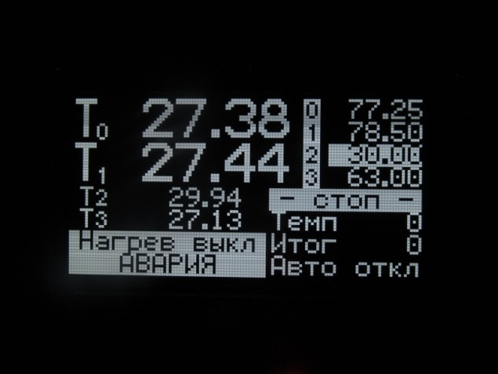

**Энкодер №2, управление насосом и настройками аппарата.**

**Логика работы.**

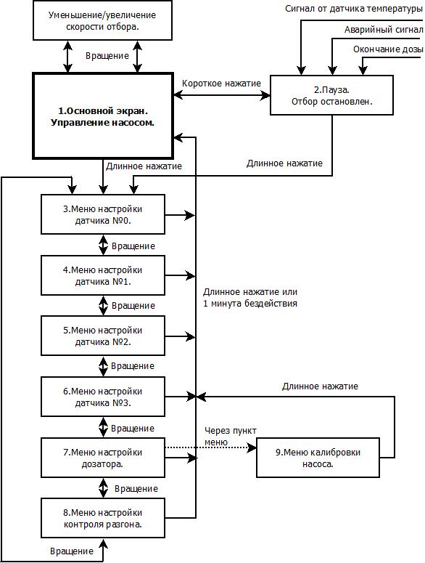

**1.Основной экран.**

Вращение энкодера №2 в основном экране приводит к изменению скорости отбора.

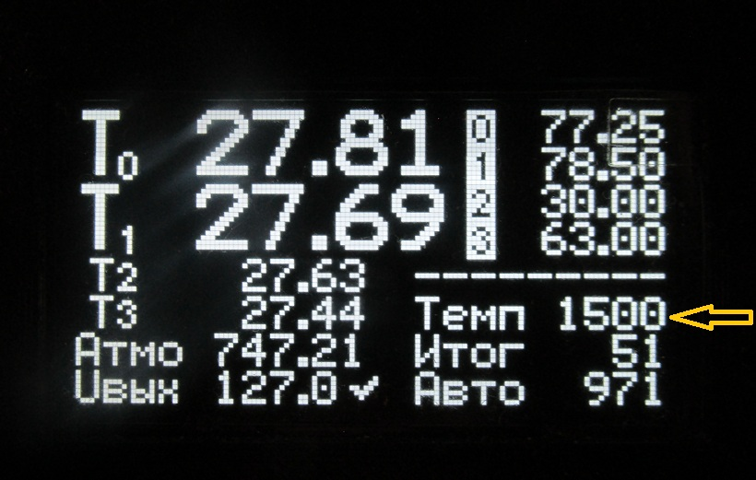

**2. Короткое нажатие (клик) – пауза или продолжение отбора.**

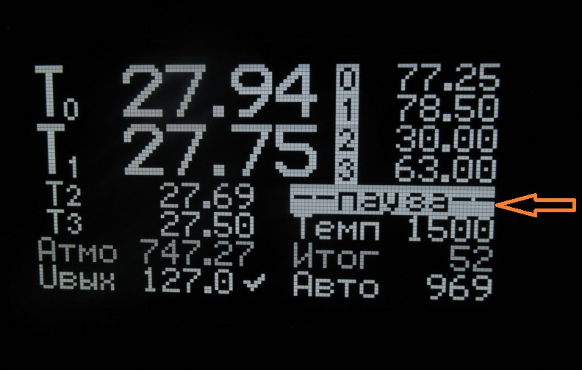

Длинное нажатие как в режиме рабочего хода, так и в паузе, вызывает переход к выбору экранов настройки температурных датчиков, настройки шага автостопа(дозатор), контроля разгона, калибровки насоса. Выбор датчика или другой настройки осуществляется вращением энкодера. Переход к настройке – короткое нажатие(клик).

**3.4.5.6. Меню настройки температурного датчика 0.1.2.3.**

Логика настройки температурного датчика.

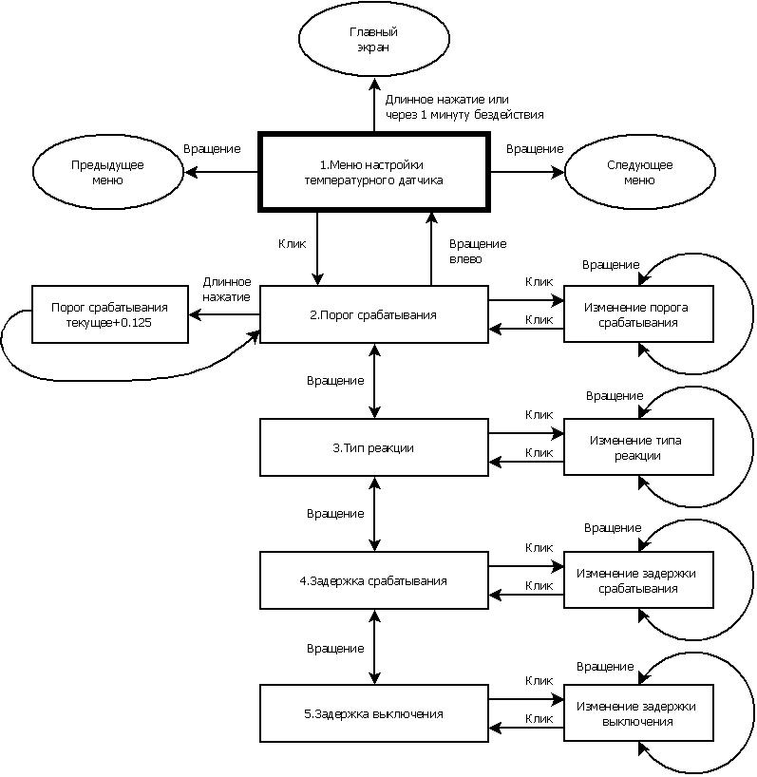

Порог срабатывания – величина температуры, при которой будут произведены действия, настроенные в пункте «Тип реакции».

Типы реакции:

1. Включить сигнализацию. *
2. Включить звуковой сигнал. ♩
3. Остановить отбор. ││
4. Выключить нагрев. ↓

Последовательность переключения реакций:

- выключено всё;

- включено(выдаёт сигнал на выход и зажигает

индикатор, если он установлен); *

- включено+звук; * ♩

- включено+стоп; * ││

- включено+звук+стоп; * ♩ ││

- включено+нагрев выкл.; * ↓

- включено+звук+нагрев выкл.; * ♩ ↓

- включено+стоп+нагрев выкл.; * ││ ↓

- включено+звук+стоп+нагрев выкл.; * ♩ ││ ↓

«Выключить нагрев» блокирующий. Т.е. при срабатывании этого действия, после остывания датчика автоматический возврат к нагреву не произойдёт. Необходимо участие оператора непосредственно у аппарата. Удалённо включить тоже не получится. Кроме этого при выключении нагрева будет остановлен и блокирован отбор.

Задержка срабатывания – время, которое должно пройти после достижения(превышения) порога до момента срабатывания установленных реакций.

Задержка выключения – то же самое, только при переходе через порог вниз.

Экран настройки датчика (пример):

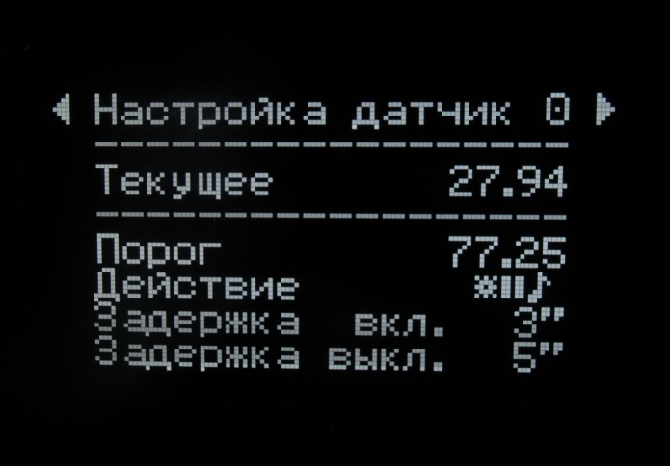

Температура на датчике 0 равна 27.94 градуса. При достижении значения 77.25 градуса и удержании на этом уровне или выше в течение 3 секунд будет подан сигнал на выход 0, остановлен отбор и включён звуковой сигнал. При снижении температуры ниже порога через 5 секунд будет произведен возврат к нормальному режиму работы.

**7. Настройка дозатора.**

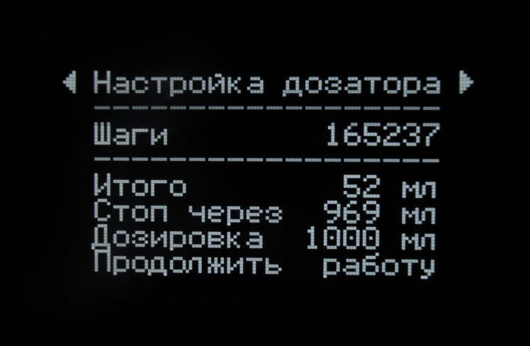

Доступны три пункта для изменения: «Итого», «Дозировка», «Продолжить…»

Через «Итого» можно сбросить общий счетчик отбора.

«Дозировка» - объем, после которого отбор будет остановлен.

Последний пункт комбинированный, состоит из четырех подпунктов:

- «продолжить работу» – переход в основной экран;

- «продолжить в паузе» – то же самое, только отбор будет на паузе;

- «назад к настройкам» – возврат к настройке дозатора;

- «калибровка насоса» – переход в меню калибровки насоса.

Логика настройки дозатора.

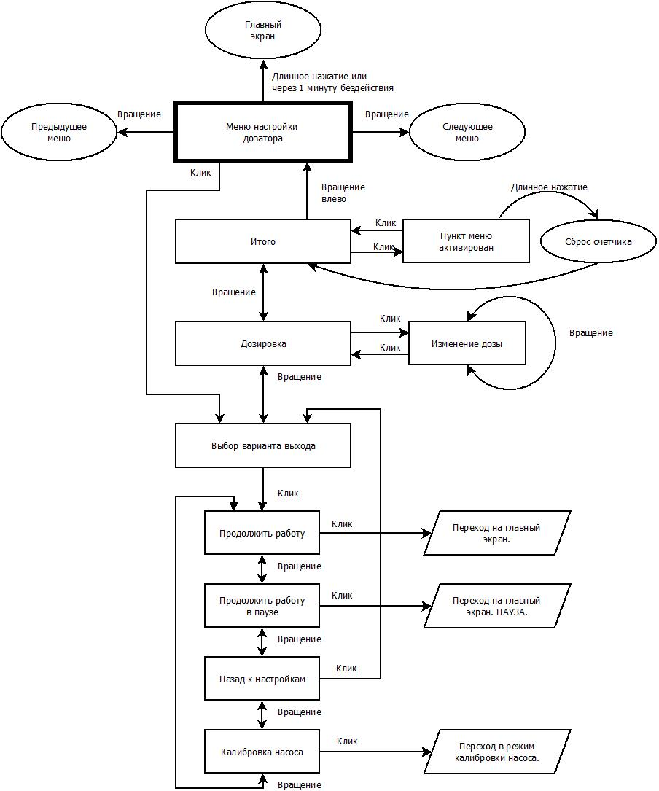

**Режим калибровки насоса.**

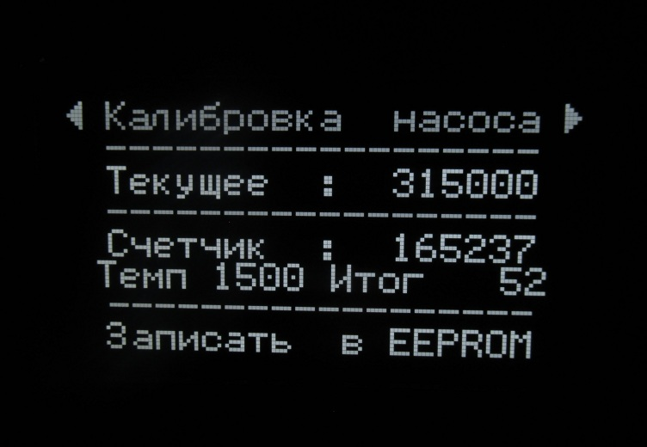

Доступны строки «Счетчик» и «Записать в «EEPROM».

Логика в режиме калибровки.

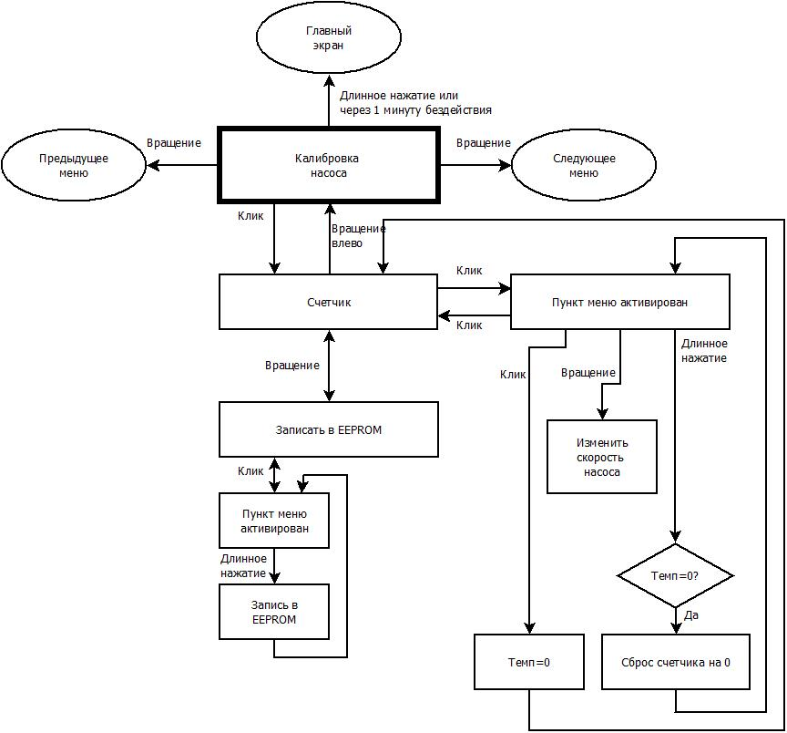

**8. Контроль разгона.**

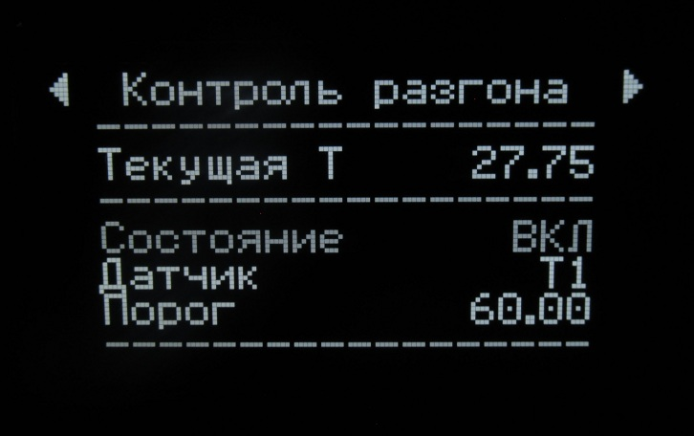

Можно включить или выключить («Состояние»).

Изменить датчик, осуществляющий контроль («Датчик»).

Изменить порог срабатывания («Порог»).

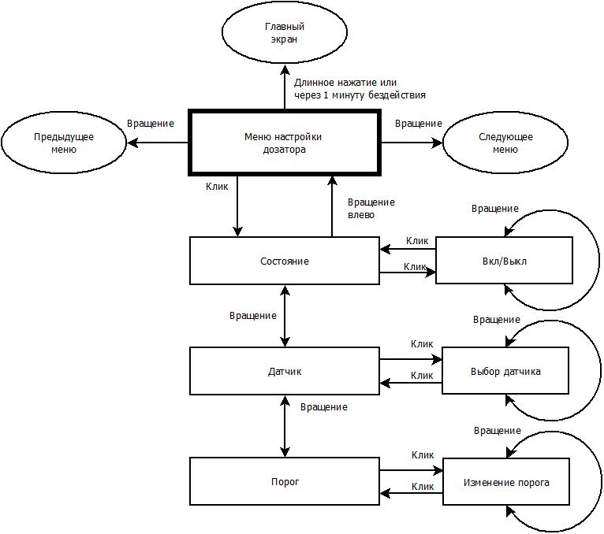

**Программа дистанционного управления «Монитор колонны».**

Работает в среде Windows. Достаточно 32-битной версии.

Необходима библиотека sqlite3.dll

Проверено на XP,7,10.

Ресурсов жрёт немного, хватает даже нетбука на Atom-е с 1 Гб памяти.

Связь с основным блоком осуществляется по Bluetooth через COM порт.

При подключении может тупить.

Рисует графики, показывает текущие значения, ведёт лог в текстовом виде(если настроено) и запоминает данные в базе данных SQLite. Просмотровщика базы пока нет.

Даёт возможность удалённо управлять аппаратом.

При наступлении каких-то событий (перегрев по датчику, потеря связи, окончание дозировки) может начать издавать предупреждающие звуки(можно отключить).

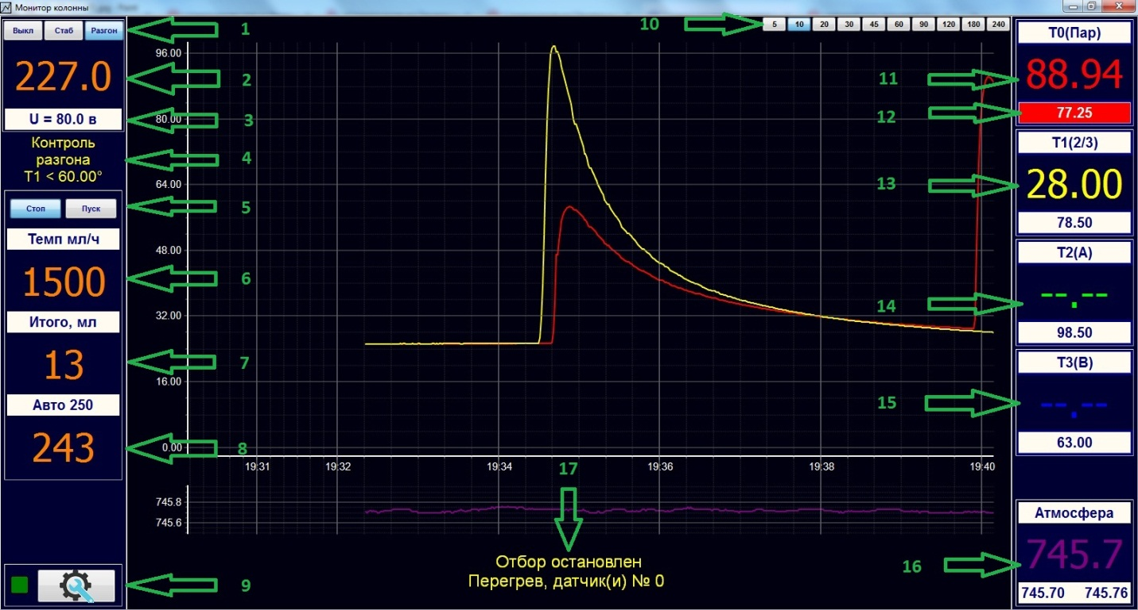

Все объекты, на которые указывают стрелки, кликабельны и отзываются на кнопки или комбинации кнопок.

1. Кнопки управления режимом стабилизатора. (Q W E)
2. Напряжение стабилизатора (Ctrl+U).

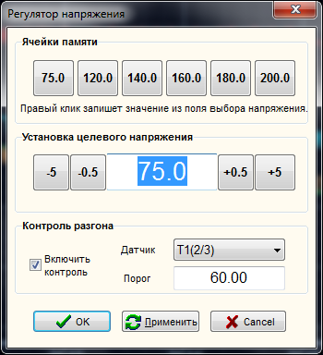

1. Вычисленная мощность.
2. Состояние контроля разгона. Показывается только при разгоне.
3. Кнопки насоса (Space).
4. Скорость отбора (Ctrl+S).

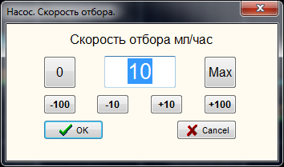

1. Суммирующий счетчик отбора (Ctrl+X).

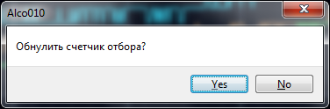

1. Остаток до автостопа, чуть выше шаг автостопа (Ctrl+A).

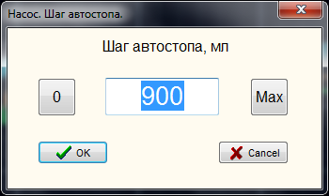

1. Вызов настроек.

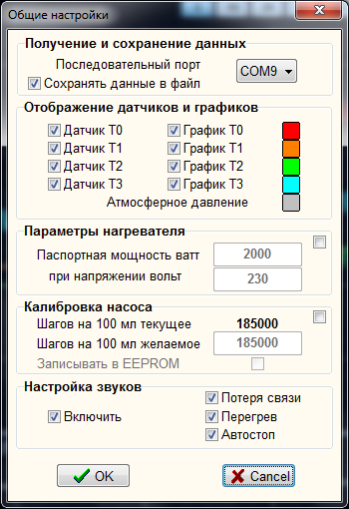

1. Глубина временнОй шкалы графиков(Alt+0..Alt+9).
2. Датчик Т0 (Ctrl+0)

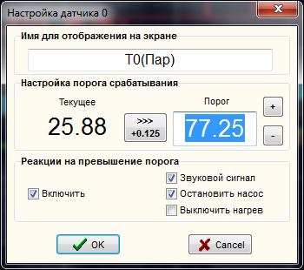

1. Пороговое значение датчика. В данном случае Т0.
2. Датчик Т1 (Ctrl+1)

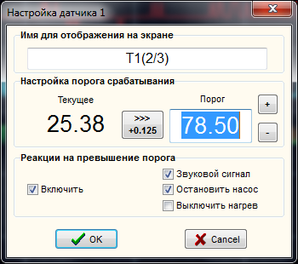

1. Датчик Т2 (Ctrl+2)

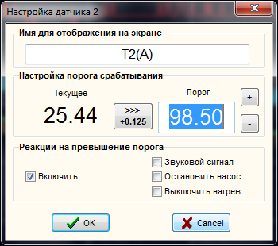

1. Датчик Т3 (Ctrl+3)

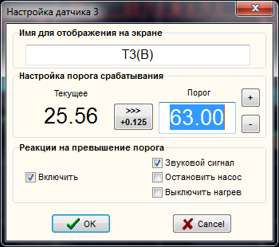

1. Датчик атмосферного давления.
2. Окно сообщений. Показывается, когда есть что сообщить.

При нажатии на F1 увидим такое:

